MINISTERIO DE EDUCACIÓN AUDITORIA INTERNA CUA No.:108319

MINISTERIO DE EDUCACIÓN ACTIVIDADES ADMINISTRATIVAS
Auditoría Administrativa seguimiento a las recomendaciones emitidas por la Dirección de Auditoría Interna en el informe CUA 88488-1-2020, Dirección Departamental de Educación Guatemala Oriente.

GUATEMALA, ABRIL DE 2021

INDICE
INTRODUCCION 1
OBJETIVOS 1
ALCANCE DE LA ACTIVIDAD 1
RESULTADOS DE LA ACTIVIDAD 1
ANEXOS 3

INTRODUCCION

De conformidad con el nombramiento de auditoría No. 108319-1-2021 de fecha 12 de abril de 2021, emitido por la Licda. Julia Victoria Monzón Pérez, Directora de la Dirección de Auditoria Interna del Ministerio de Educación, fui designado para realizar auditoría administrativa de seguimiento a las recomendaciones emitidas por la Dirección de Auditoría Interna en el informe CUA 88488-1-2020, por la auditoría administrativa de verificación de la ejecución de los fondos transferidos a la Organización de Padres de Familia de la Escuela Oficial Rural Mixta No. 816, sector I, aldea El Carmen, municipio de Santa Catarina Pinula, departamento de Guatemala, por el período comprendido del 01 de enero al 15 de julio de 2020, jurisdicción administrativa de la Dirección Departamental de Educación Guatemala Oriente.

OBJETIVOS

General
Realizar seguimiento a las recomendaciones emitidas por la Dirección de Auditoría Interna -DIDAI- en el informe CUA 88488-1-2020.

Específicos
Verificar si existen recomendaciones implementadas, en proceso e incumplidas.

ALCANCE DE LA ACTIVIDAD

Se realizó primer seguimiento a las dos recomendaciones emitidas por la Dirección de Auditoría Interna en el informe CUA 88488-1-2020, por la auditoría administrativa de verificación de la ejecución de los fondos transferidos a la Organización de Padres de Familia de la Escuela Oficial Rural Mixta No. 816, sector I, aldea El Carmen, municipio de Santa Catarina Pinula, departamento de Guatemala, por el período comprendido del 01 de enero al 15 de julio de 2020, jurisdicción administrativa de la Dirección Departamental de Educación Guatemala Oriente.

RESULTADOS DE LA ACTIVIDAD

De conformidad con el análisis realizado a la documentación de soporte y al oficio DIDEDUC GUATE-ORIENTE/DAPA- OF. No. 0560- 2021, de fecha 15 abril de
2021, suscrito por la Licda. Silvia del Rosario Leiva Fajardo, Jefe de Programas de Apoyo; visto bueno del Lic. Byron Danilo Castillo Arévalo, Subdirector de Fortalecimiento a la Comunidad Educativa y visto bueno de la Licda. Silvia

Eugenia Valdez Monterroso, Directora en Funciones de la Dirección Departamental de Educación Guatemala Oriente y a las acciones descritas en el formulario SR1, “Seguimiento a Recomendaciones de la Dirección de Auditoría Interna”, se determinó que el estado actual de las recomendaciones es el siguiente:

RECOMENDACIONES IMPLEMENTADAS

Se determinó que la recomendación del Hallazgo No. 1 “Falta acompañamiento y capacitación a la Organización de Padres de Familia” y la recomendación del Hallazgo No. 2 “Faltante en la ejecución del tercer desembolso del Programa de Alimentación Escolar”, fueron razonablemente realizadas. Ver anexos.

Dentro de los beneficios de la implementación de las recomendaciones se puede mencionar: a) se capacitó virtualmente a las Organizaciones de Padres de Familia
-OPF-; b) se reintegraron los Q10,600.00 sustraídos de los fondos de la OPF en referencia; c) se concluyó la entrega del tercer desembolso del programa de alimentación escolar en el centro educativo antes indicado.

ESWIN GUILLERMO ORTIZ
Auditor
JORGE ALVARO SALAZAR PINEDA
Supervisor

MILDRED LORENA FUENTES DE LEON
Sub Director
JULIA VICTORIA MONZON PEREZ
Director

ANEXOS

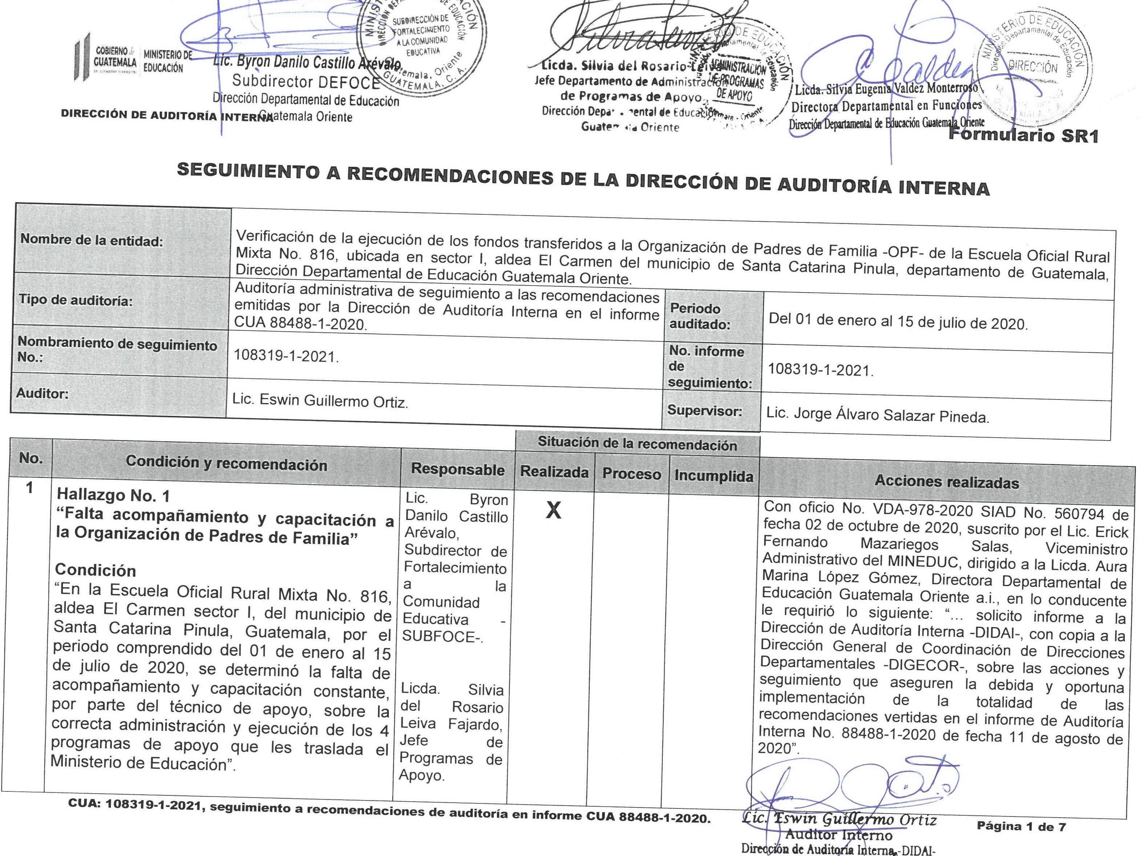
Anexo 1.1

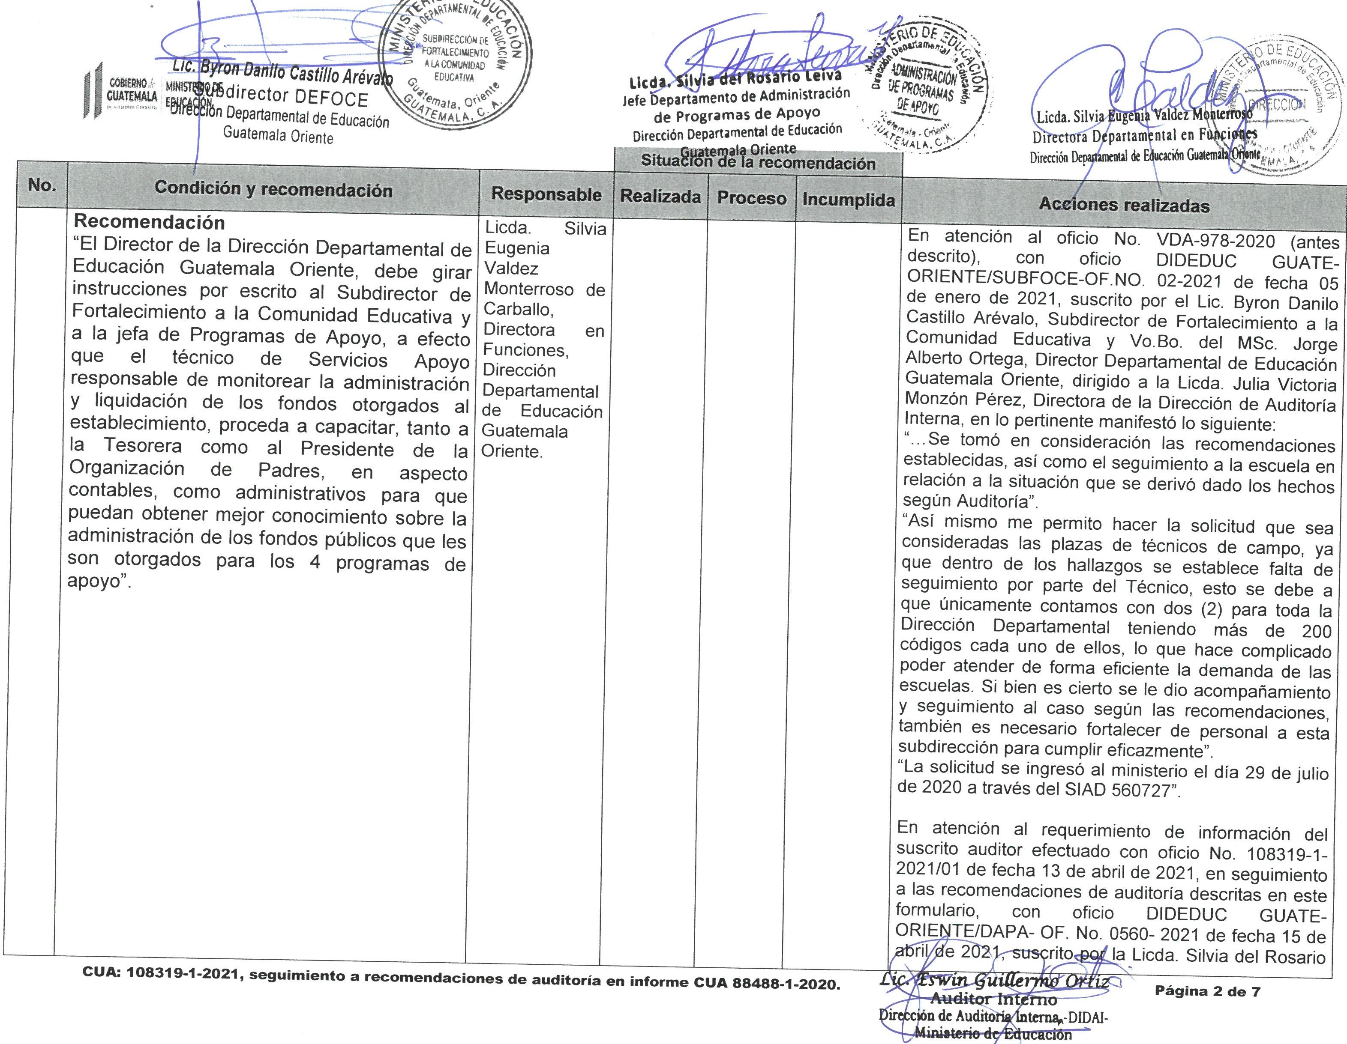
Anexo 1.2

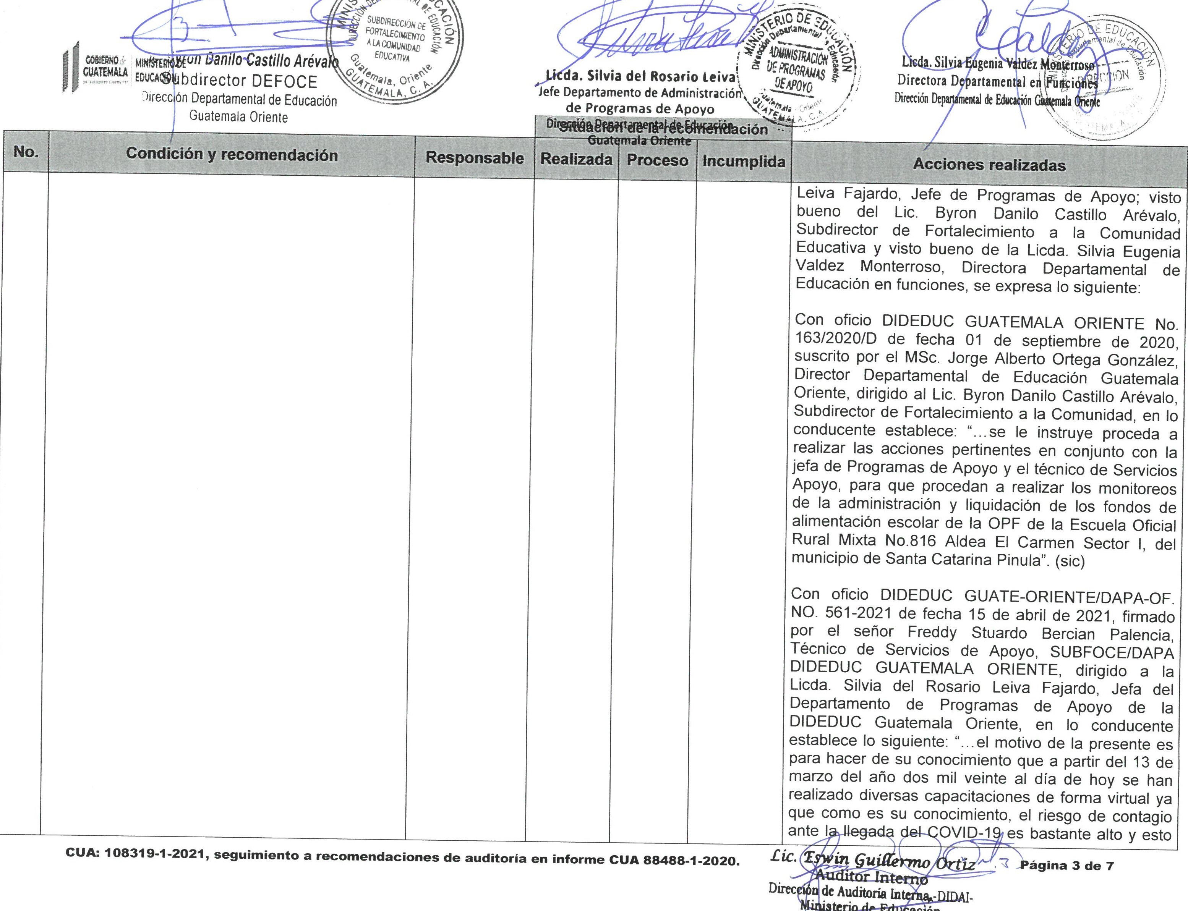
Anexo 1.3

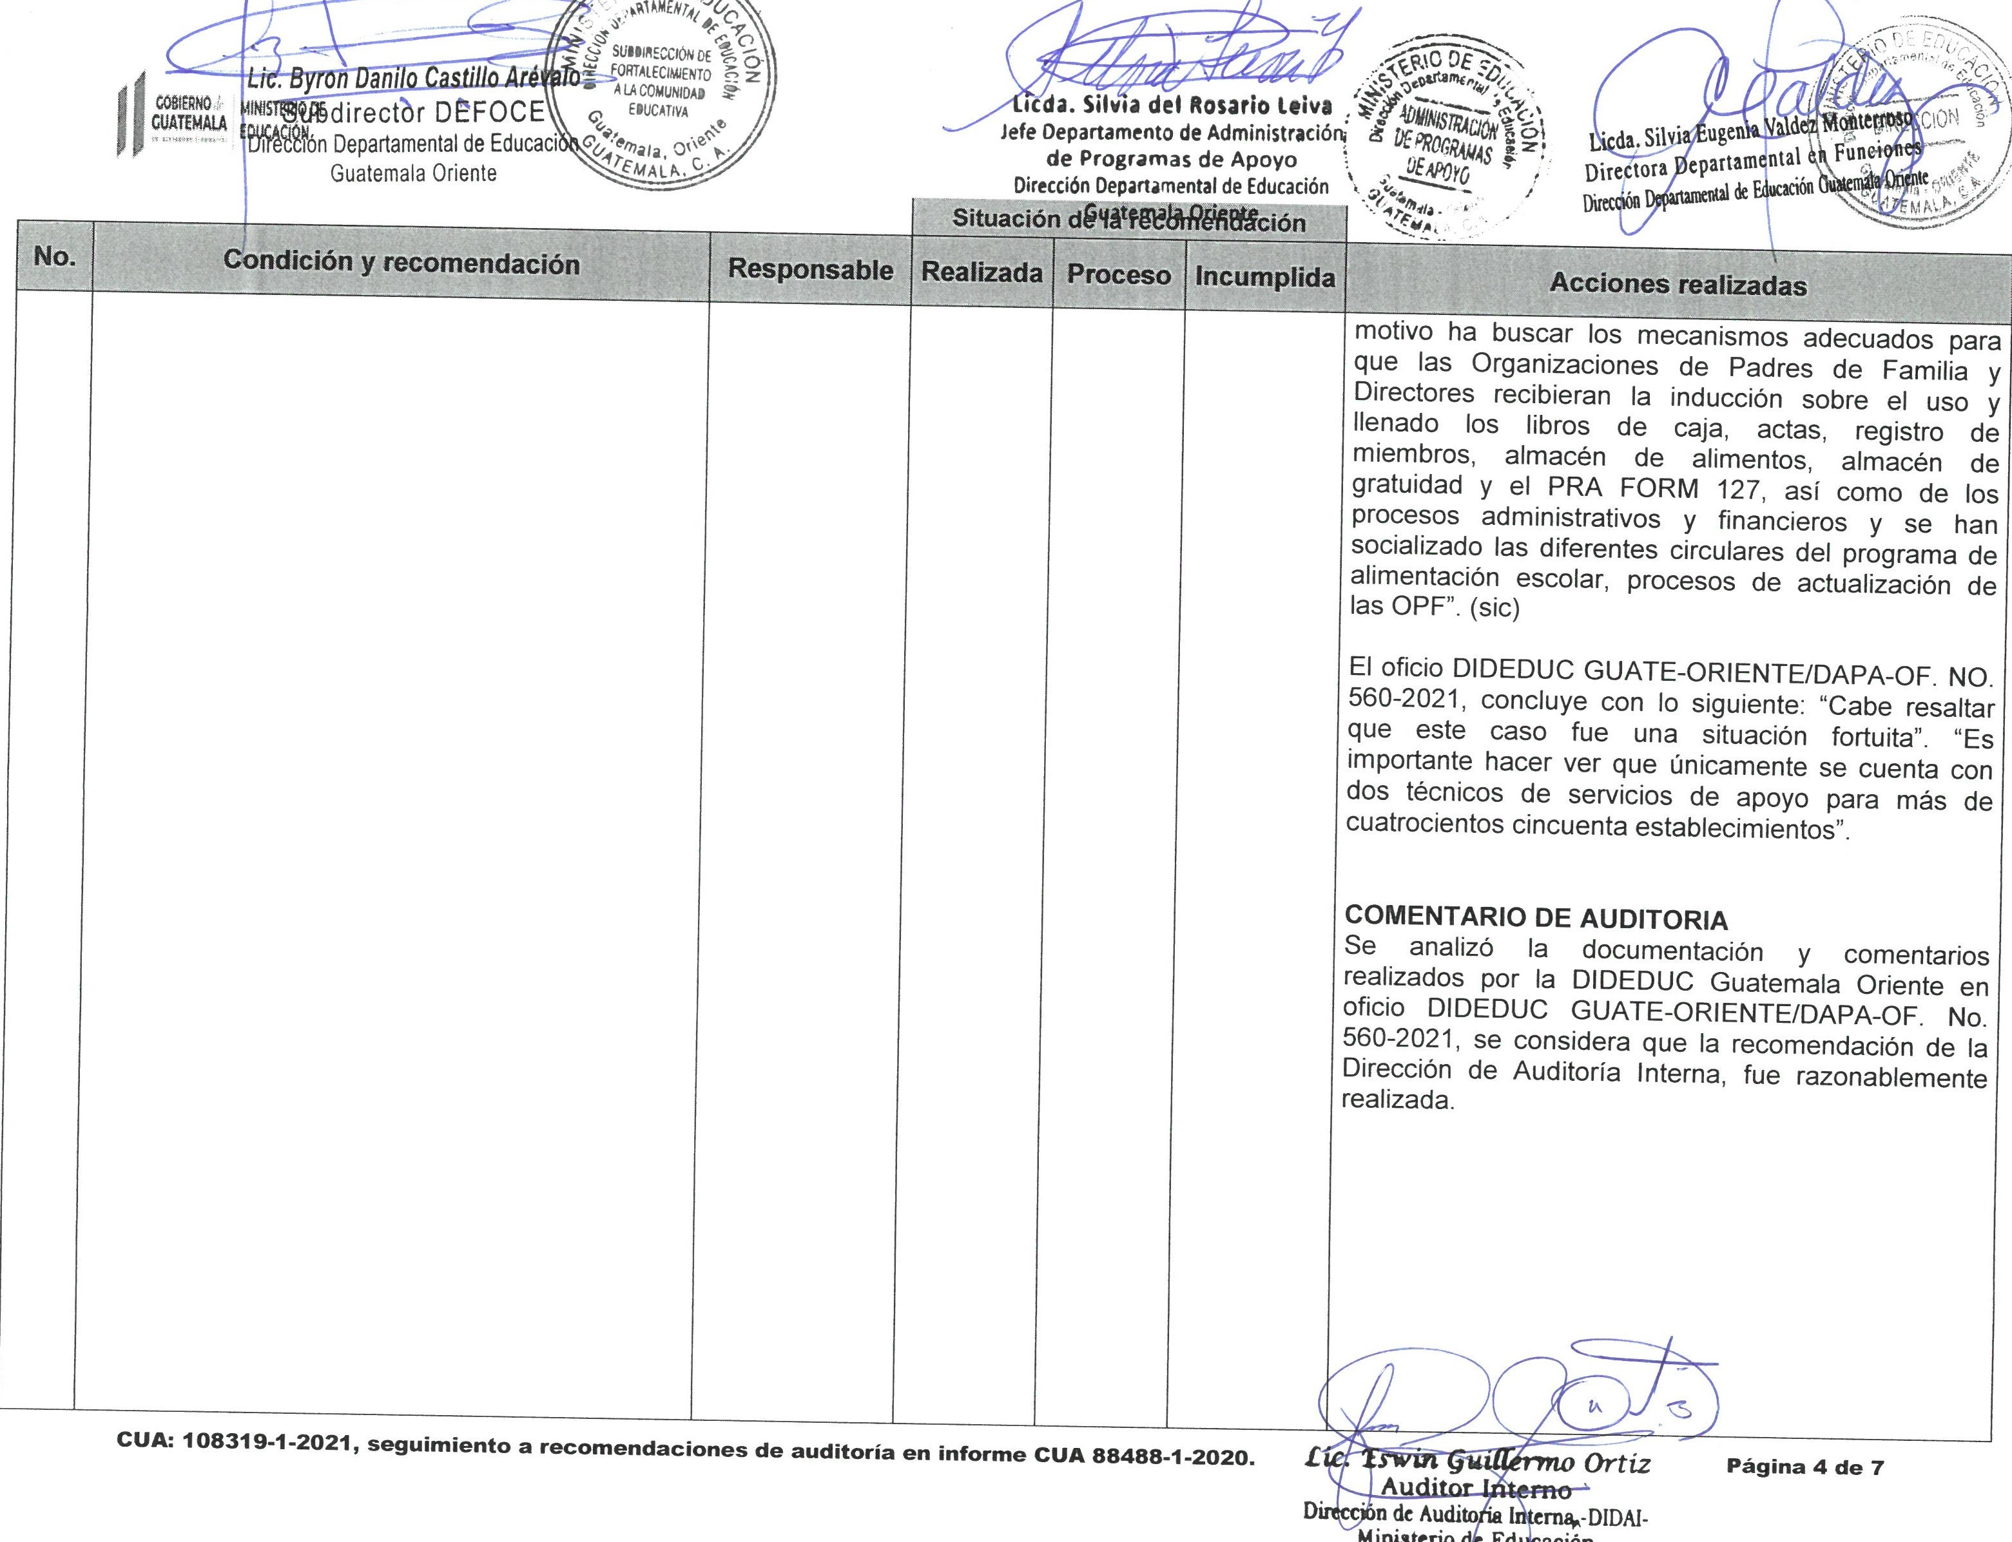
Anexo 1.4

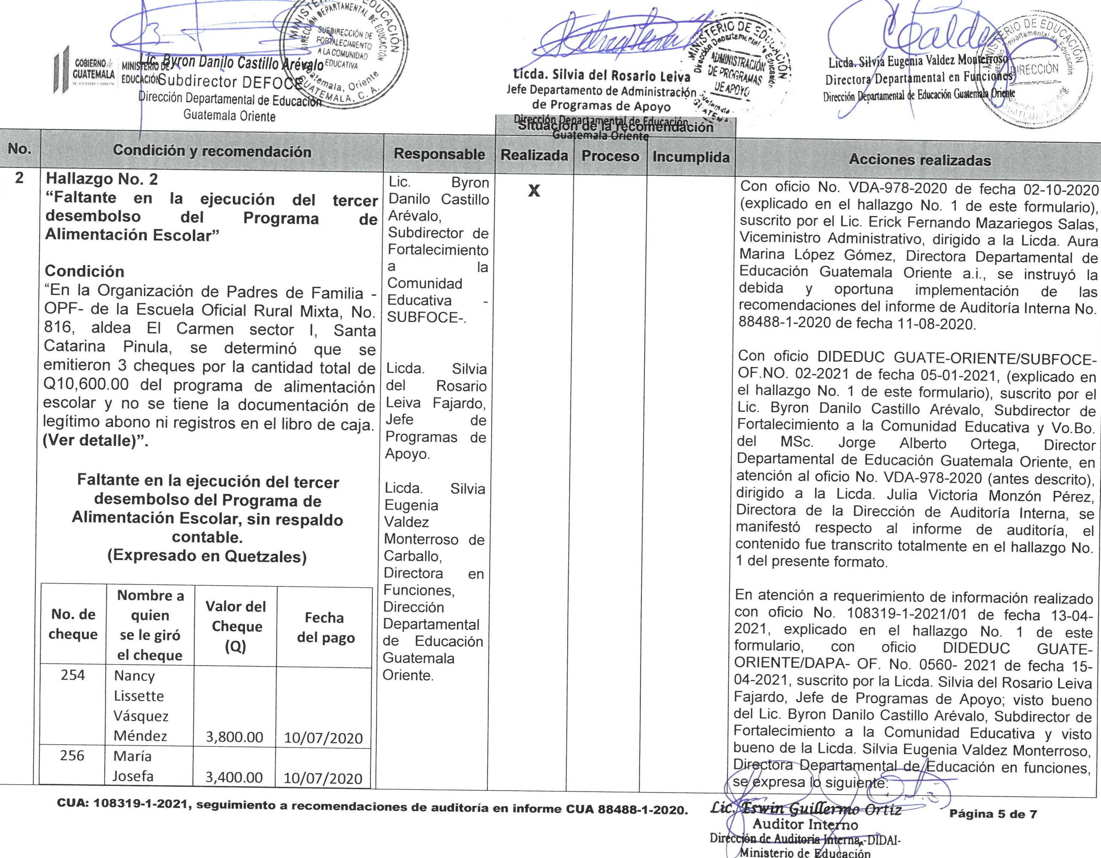
Anexo 1.5

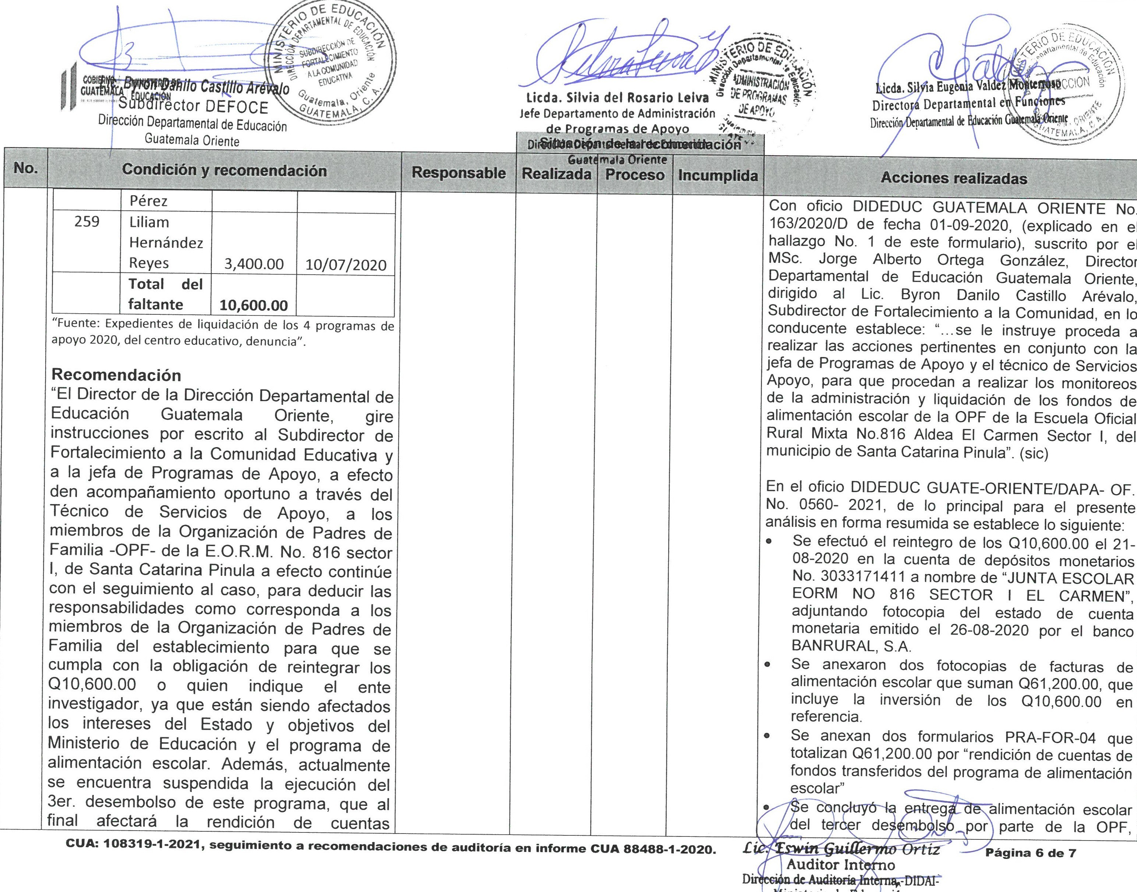
Anexo 1.6

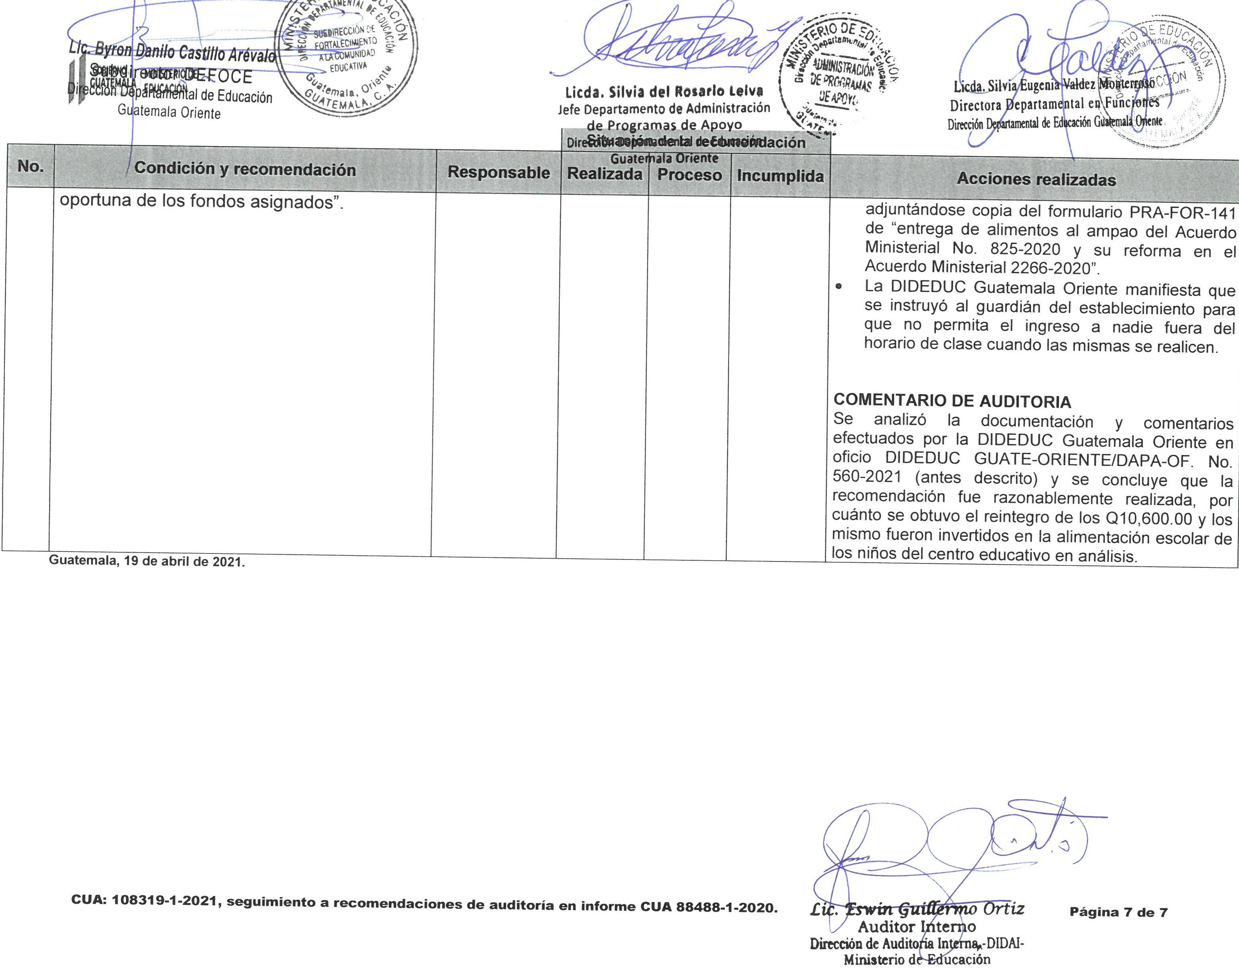
Anexo 1.7

